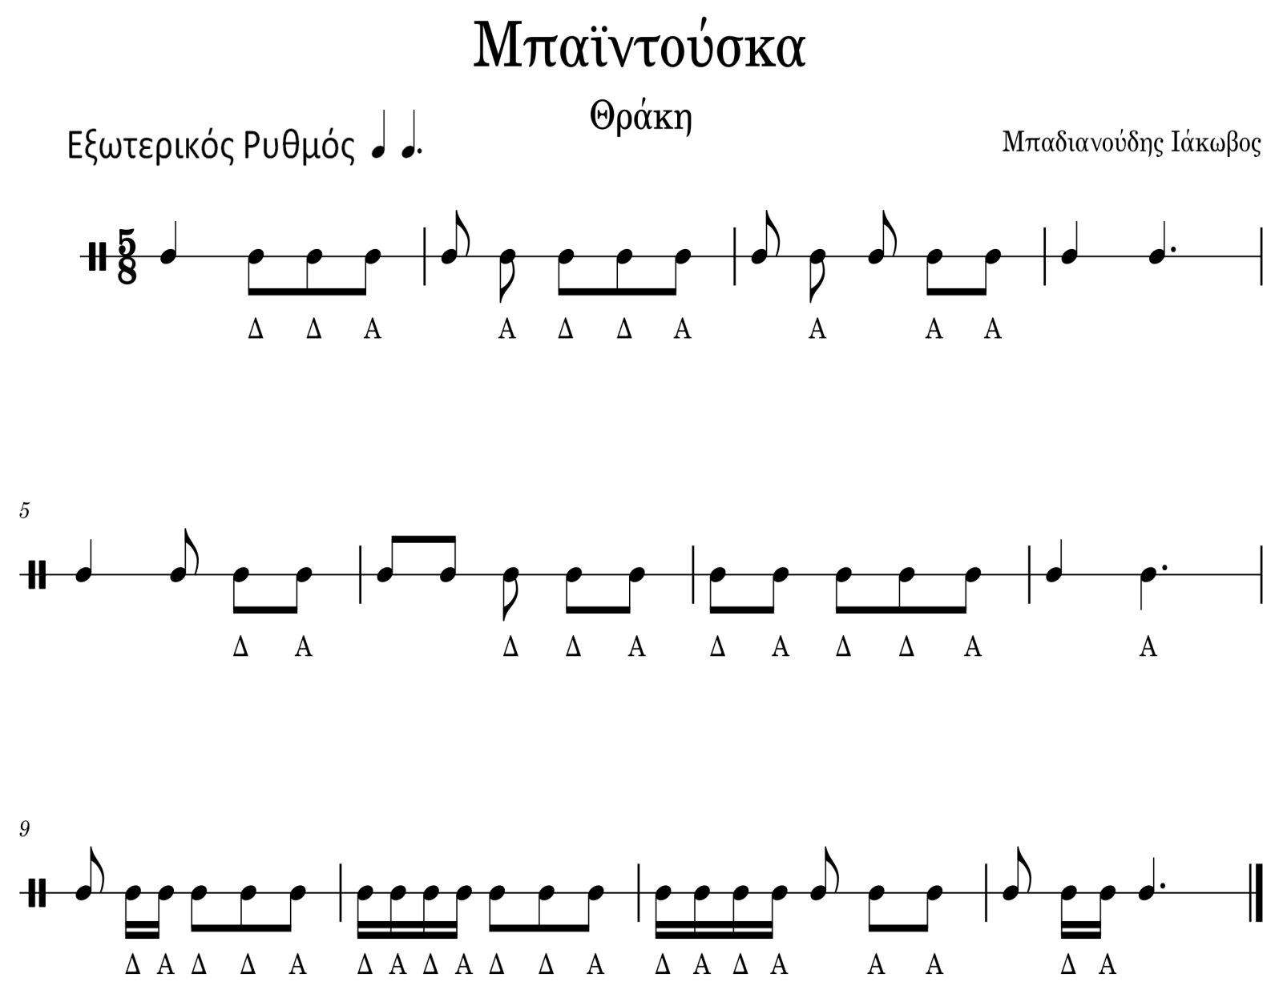

***Λίγα λόγια για τον ρυθμό***: Ο ρυθμός της μπαϊντούσκας ακολουθεί το μέτρο των 5/8 και είναι ένας από τους ταχύτερους ρυθμούς της Θράκης. Η ιδιαίτερη ρυθμική του φύση οφείλεται τόσο στην ταχύτητά του όσο και στη χαρακτηριστική του δομή. Το μοναδικό αυτό θρακιώτικο μέτρο των 5/8, με το μοίρασμα 2+3, αποτελεί ένα σύντομο και σφιχτό μέτρο, που περιορίζει τις δυνατότητες αυτοσχεδιασμού και δεν επιτρέπει εκτεταμένη ανάπτυξη του κρουστού οργάνου. Τα βασικά στοιχεία του ρυθμού είναι τα ισχυρά μέρη (το πρώτο και το τρίτο όγδοο), τα οποία τονίζονται συνεχώς, ενώ τα ασθενέστερα συμπληρώνονται με όγδοα ή δέκατα έκτα.

***Χαρακτηριστικά Παραδείγματα:***

* Θράκη: Κάτω στη Ρόϊδο, Μια καλή γειτονοπούλα, Πέντε δέκα παπαδιές
* Αν. Ρωμυλία: Ομώνυμο τραγούδι